**Budowa MEW Łochowo:**

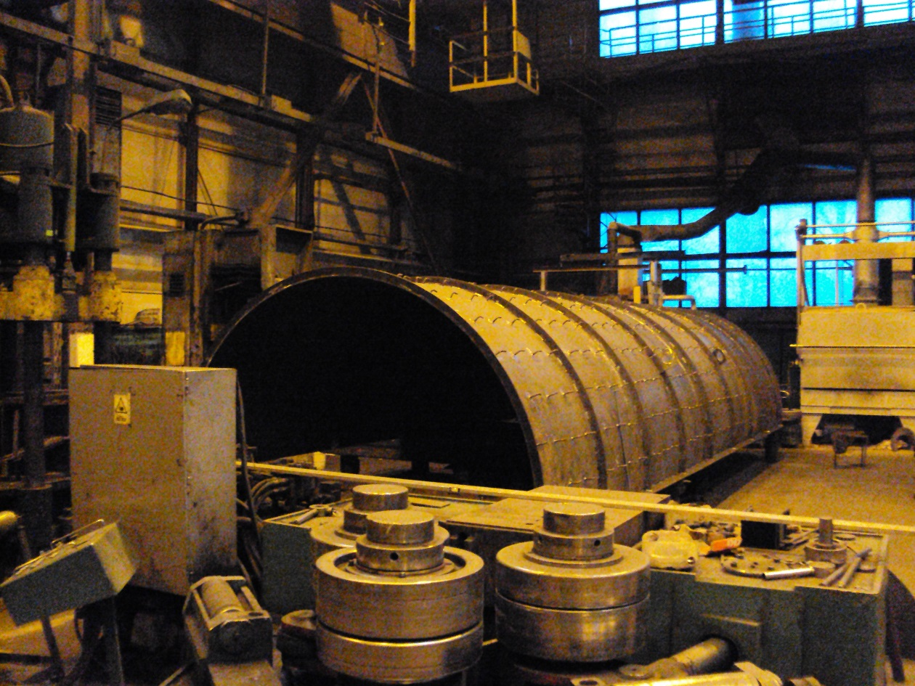

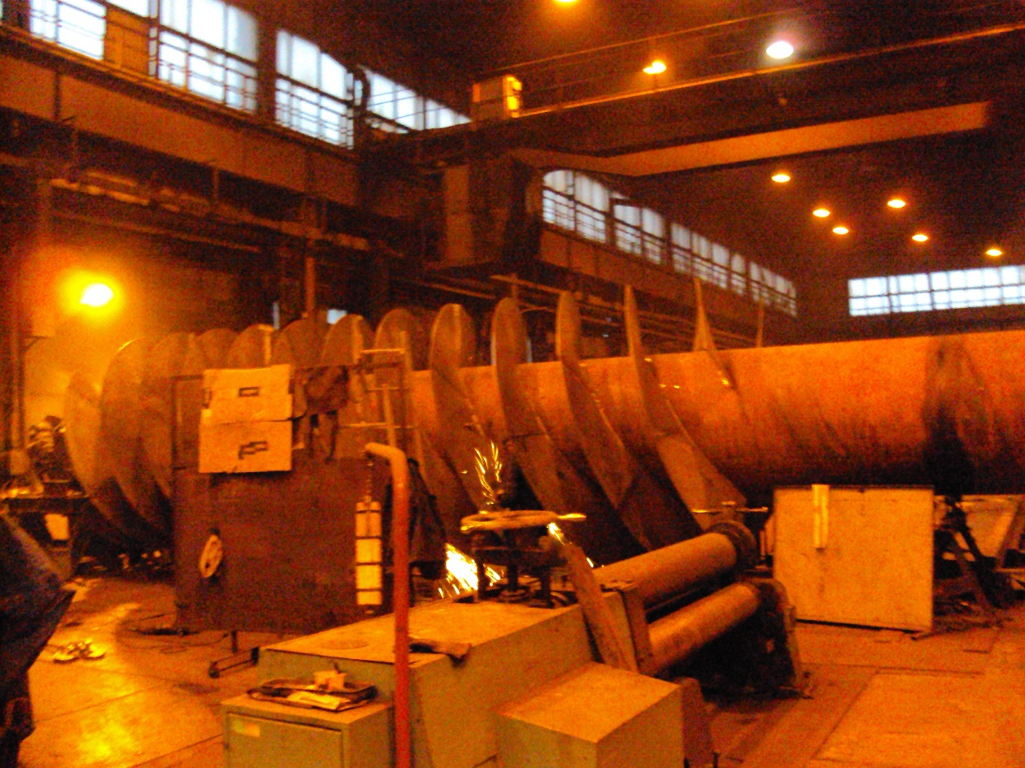

Turbina jest już prawie gotowa